***Fdsfsdff sdfsfsdfsfs dfsdfsdfsfsdfsdf***

***sdfsdfsdfdsf***

***sdfsfsfsdfsdfsfsdfsdfsd***

**dsfsdfdsfsdfs {НомерДоговора} ОТ ${ДатаДоговора}Г.**

Dfdsfsdfsdfsfsdfs

sfsdfsdfsdfsdfs

sdfsdfsfsdfsddfsdfsdfsdfsdfsf

|  |  |  |  |  |  |  |  |  |
| --- | --- | --- | --- | --- | --- | --- | --- | --- |
|  |  |  |  |  |  |  |  |  |
| **№** | **Наименование товара** | **Ед. изм.** | **Количество** | **Цена** | **Сумма** | **Ставка НДС, %** | **Сумма НДС** | **Всего с НДС** |
| 1 | dsfsdfsddfsdfsdfsfsdfsdfs | шт. | 1 | ${Сумма} | ${Сумма} | 0% | 0,00 | ${Сумма} |
|  |  |  |  | **Итого:** | ${Сумма} |  | **0,00** | ${Сумма} |

**Sdfsdfdsdfsfsdfsfsf**

**dfsdfsdfdsfsdfsdfs sdfsfsfsfsf dsfsfsdfsdfsdfsdfsfsd**

**sfsfsdfsfsdfsfsfsfsdfsdfs sfsfsdfsdfsfsdfsdfsdf sfsdfsdfsf**

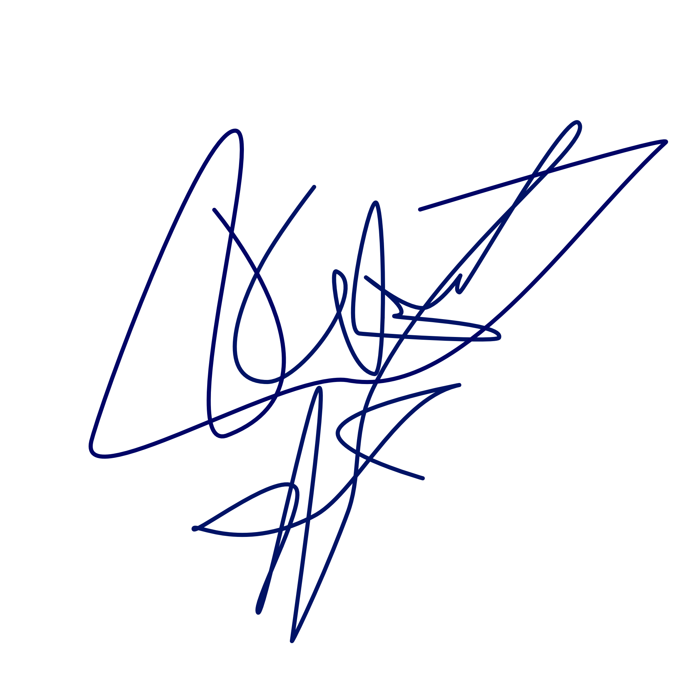

${podpisantPositionI} ______________________${podpisantFioKorotko}

**dsgvdfgdgfgdfgdgfdgdgdfgdgdfgdf№ ${НомерДоговора} ОТ ${ДатаДоговора}Г.**

***Fdgdfgdgdfgfdgfdg gdfgdfgdfg fgdfgdfgdfgdf gdfgdgdfgdfgdfgdf***

***gdgdfgdfgdgdfgdfgdf***

***gdfgdfgdfgdfgdfg***

***dfgdfgdfgd***

dfgdfgfd

dfgdfgdffgdf

fgdfgdfgdf

dfgdfgdfgdfgfdgfdfg

|  |  |  |  |  |  |  |  |  |
| --- | --- | --- | --- | --- | --- | --- | --- | --- |
|  |  |  |  |  |  |  |  |  |
| **№** | **Наименование товара** | **Ед. изм.** | **Количество** | **Цена** | **Сумма** | **Ставка НДС, %** | **Сумма НДС** | **Всего с НДС** |
| 1 | Werwerwerwerwerwrwerwer  werwerew  weweerwerwer  rwerwerwerewrwer | шт. | 1 | ${Сумма} | ${Сумма} | 0% | 0,00 | ${Сумма} |
|  |  |  |  | **Итого:** | ${Сумма} |  | **0,00** | ${Сумма} |



Исполнитель _______________ ${podpisantFioKorotko} Заказчик _______________ ${fio_i_sub}